1. 分布式配置

将配置信息存储在Zookeeper，客户端可以get获取配置，当配置修改之后，Watch回调客户端就可以知道配置被修改。

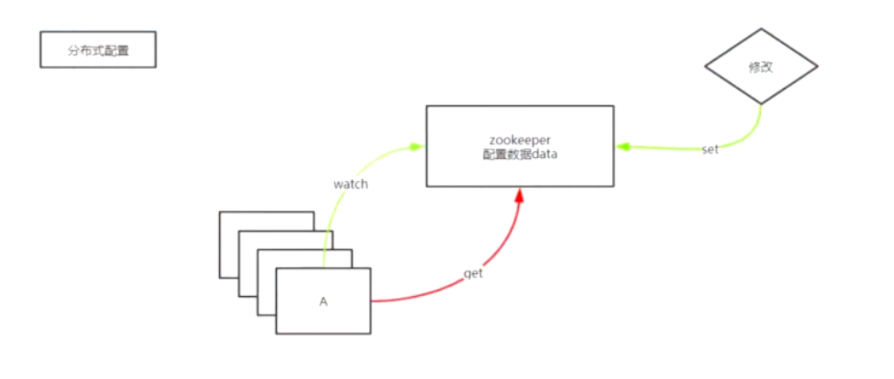

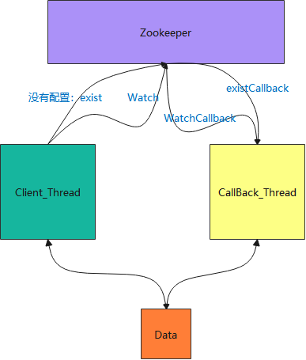

1. 连接zookeeper
2. 获取配置：判断节点是否存在，并设置回调

2、分布式锁

Redis不推荐做分布式锁：

在Redis-分布式锁比较中

分布式锁一般使用Zookeeper实现：

1. 获得锁的线程问题：Session可以解决
2. 未获得锁线程：

* 主动轮询：Zookeeper带宽压力大、延迟获得锁（可能在此前已经释放）
* 分布式锁只有一个节点：节点线程Watch需要通知所有线程，然后所有线程再次发起请求， 带宽压力大
* 每个线程一个节点（序列节点）：只需要监控zookeeper前一个lock，watch只要通知一个线程，减小带宽压力

